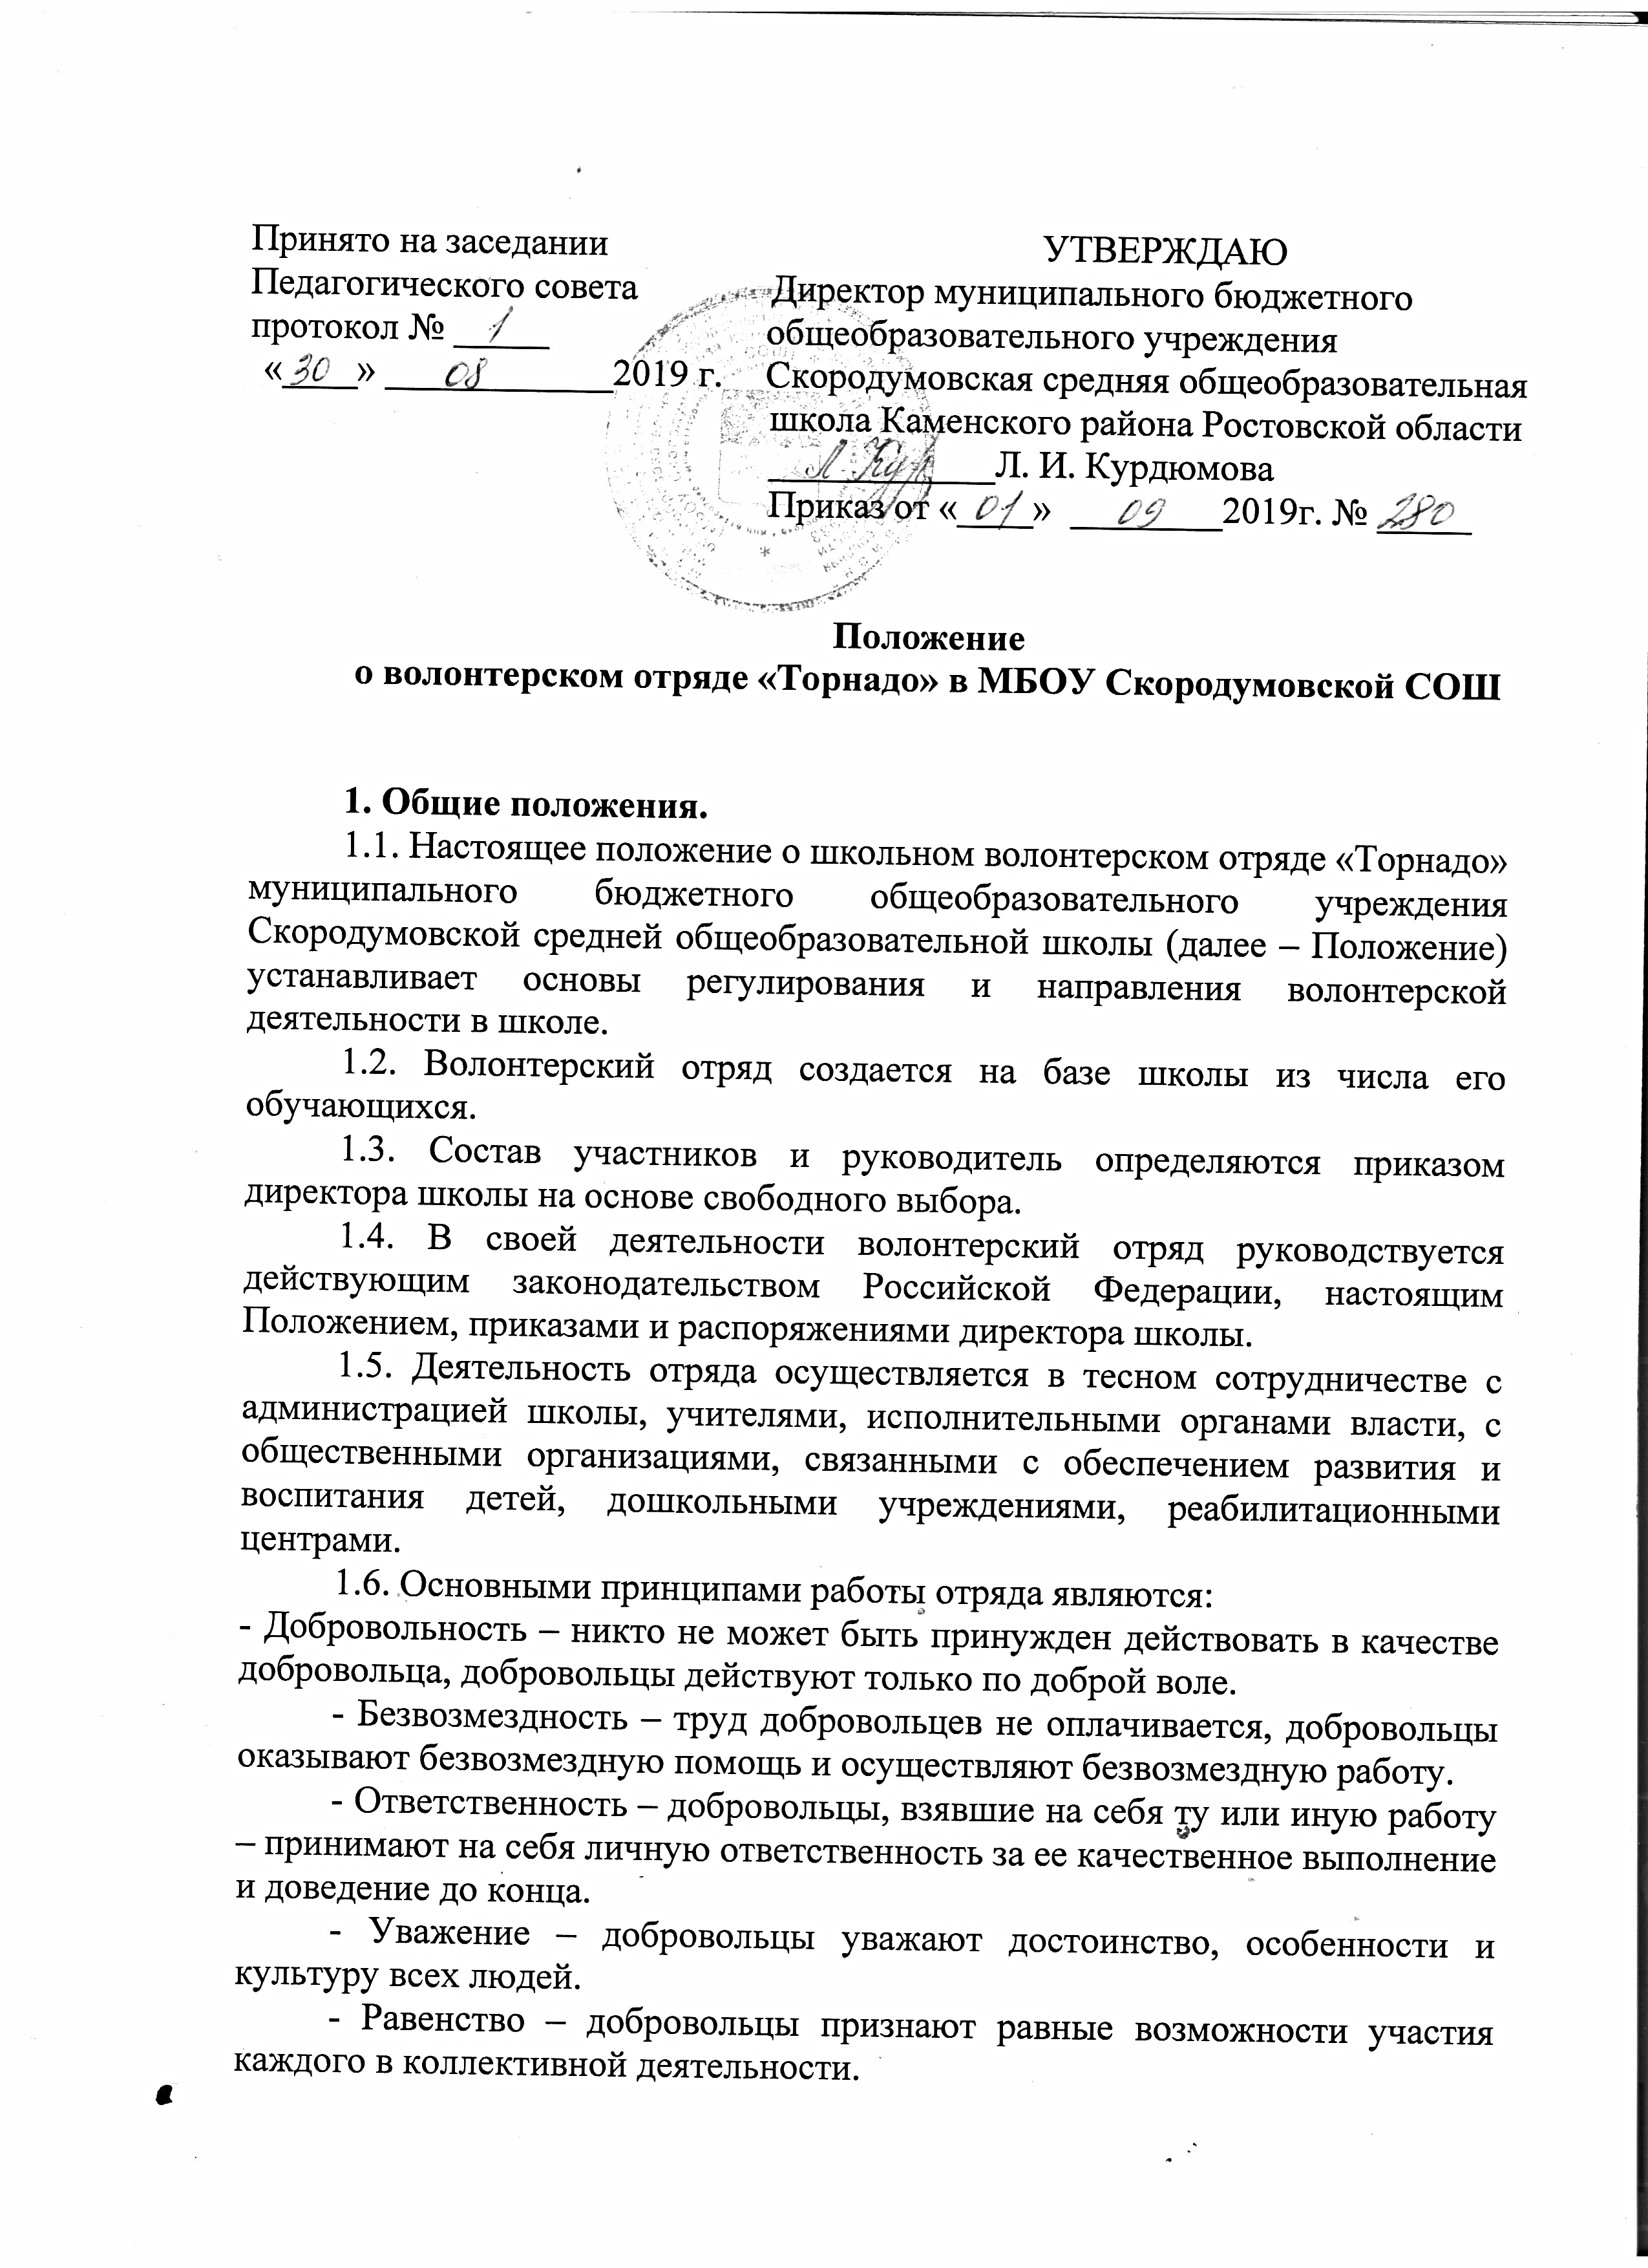
- Самосовершенствование – добровольцы признают, что добровольческая деятельность способствует их личному совершенствованию, приобретению новых знаний и навыков, проявлению способностей и возможностей, самореализации.
- Нравственность – следуя в своей деятельности морально-этическим нормам, добровольцы, личным примером содействуют формированию и распространению в обществе духовно-нравственных и гуманистических ценностей.
2. Цель и задачи волонтерского отряда.
2.1. Цель: формирование ценностей в молодежной культуре, направленных на оказание социальной помощи.
2.2. Задачи:
- Привлекать учащихся к решению социально значимых проектов;
- Развивать позитивную мотивацию обучающихся к ведению ЗОЖ и повышению уровня культуры здоровья;
- Формировать социальные навыки.
3. Организация деятельности волонтерского отряда.
3.1. Участники отряда организуют свою деятельность с принципами, перечисленными в п.1.6. данного Положения.
3.2. Руководитель волонтерского отряда выполняет следующие функции:
- организация перспективного планирования деятельности волонтерского отряда;
- координирует работу участников отряда по выполнению плана деятельности;
- снабжает участников отряда необходимой информацией по вопросам нормативно-правового обеспечения;
- разработка социальных проектов, мероприятий, акций;
- привлечение новых единомышленников к участию в волонтерской деятельности;
- в конце учебного года представляет отчет о работе отряда заместителю директора по воспитательной работе.
3.3. Волонтерский отряд «Торнадо» работает в тесном контакте с учреждениями и организациями образования, здравоохранения, общественными организациями, оказывающими безвозмездную помощь нуждающимся слоям населения.
4. Права и обязанности ответственного и волонтёров отряда.
4.1. Ответственный волонтерского отряда имеет право:
- В целях привлечения к волонтерской деятельности подростков, молодежи и педагогов вести разъяснительную работу, основываясь на разделы данного Положения;
- Обращаться за помощью к социальным партнёрам.
- Отказаться от услуг волонтера, в случае невыполнения им своих обязанностей.
4.2. Ответственный волонтерского отряда обязан:
- Организовать обучение волонтера в соответствии с выбранным направлением деятельности;
- Организовать практическую деятельность волонтера;
- Создать условия для выполнения волонтером принятых обязательств;
- Разъяснить волонтеру его права и обязанности;
- Не препятствовать отказу волонтера от участия в конкретном мероприятии в случае неуверенности последнего в своих возможностях;
- Вести документацию, отражающую учет волонтеров и их деятельность.
4.3. Волонтер имеет право:
- добровольно вступать в волонтерское движение;
- добровольно выходить из состава участников волонтерского движения;
- самостоятельно планировать свою деятельность и проявлять инициативу, свободно выражать личное мнение;
- осуществлять свою деятельность исходя из своих устремлений, способностей и потребностей, если она не противоречит данному положению;
- вносить предложения при обсуждении форм и методов осуществления волонтерской деятельности в отряде, организации, с которой он сотрудничает.
4.4. Волонтер обязан:
- знать и соблюдать цели, задачи и принципы своего отряда и укреплять его авторитет, поддерживать и развивать основные идеи движения;
- добросовестно выполнять порученную работу;
- посещать занятия, обучающие семинары, тренинги и так далее для повышения уровня своей подготовленности к волонтерской деятельности.
5. Основные направления и виды деятельности отряда.
5.1. Информационно-просветительское:
-поддержка реализации программ по содействию формированию здорового образа жизни в подростковой и молодежной среде;
-пропаганда здорового образа жизни в молодежной среде;
-участие в общественно-полезной деятельности;
-подведение итогов работы (анализ деятельности, мониторинг);
-обеспечение участия добровольцев в мероприятиях проекта на
муниципальном уровне;
-публикации в СМИ о своей деятельности.
5.2. Экологическое:
- организация рейдов по уборке территории школы, микрорайона,
культурных мест города;
- высадка зеленых насаждений.
5.3. Здоровьесбережение:
- участие в соревнованиях по направленности, соответствующей
деятельности волонтера.
5.4. Социальное:
- оказание помощи пенсионерам, одиноким пожилым людям, детям и
сверстникам, оказавшимся в трудных жизненных ситуациях;
- организация просветительских и социокультурных мероприятий для детей-инвалидов, сирот, пожилых людей, инвалидов, ветеранов, многодетных семей, малообеспеченных слоев населения.
5.5. Событийное:
- организация и проведение календарных, конкурсных и других культурнодосуговых мероприятий;
- организация и проведение тематических бесед, лекториев и др.;
6. Поощрение волонтёра.
6.1. Награждение грамотой;
6.2. Подготовка публикации о достижениях участника волонтерского
движения на сайте школы.
7. Пакет документов участников волонтерского отряда:
7.1. Приказ о создании волонтерского отряда.
7.2. Положение о волонтерском отряде «Торнадо».
7.3. План работы, утвержденный директором школы.
7.4. Мониторинг деятельности отряда с отражением в волонтерских книжках обучающихся, зарегистрированных на Добро.ру по достижении ими 15 лет.

